**財團法人罕見疾病基金會**

**103年 龐貝氏症暨高雪氏症病友聯誼活動**

親愛的龐貝氏症/高雪氏症 朋友您好：

****在諸多罕病家庭的殷殷期盼下，今年度的龐貝氏症暨高雪氏症病友聯誼活動即將在熱情的盛夏移師到台中舉辦。此次我們針對親子關係的促進，邀請諮商心理師進行「親子遊戲治療」講座，為病家們說明及介紹何為遊戲治療、如何透過遊戲的方式來增進親子間彼此了解及正向溝通。歡迎罕病朋友踴躍報名參加！

* 課程時間：103年**8月17日(日)** 上午10:00

至下午16:00

* 課程地點：台中兒童藝術館 (台中市大里區勝利二路1號，大里區運動公園內)
* 課程對象：**龐貝氏症**及**高雪氏症**病友及家屬
* 課程內容：

|  |  |  |
| --- | --- | --- |
| **時間** | **課程** | **講師** |
| 09：30-10：00 | 報到 | |
| 10：00-11：10 | 「當我們玩在一起」  親子遊戲治療講座I | 譚慧蘭 心理師 |
| 11：10-11：20 | 茶敘休息時間 | |
| 11：20-12：30 | 「當我們玩在一起」  親子遊戲治療講座II | 譚慧蘭 心理師 |
| 12：30-13：30 | 餐敘、中午休息時間 | |
| 13：30-16:00 | 聯誼會相關事項討論/  病童區：兒童藝術館闖關活動 | 基金會 |
| 16:00~ | 賦歸 | |

* 報名方式：請於**8月7日前**填寫後附報名表，以下列方式報名：

1. 郵寄至404台中市北區進化北路238號7樓之5 吳社工收。
2. 傳真至04-22369853，並來電04-22363595分機15 確認。

3.至本會網站《最新消息》下載報名資料，[E-mail至ps11@tfrd.org.tw](mailto:E-mail至ps11@tfrd.org.tw)並來電確認。

**◎地圖索引：**

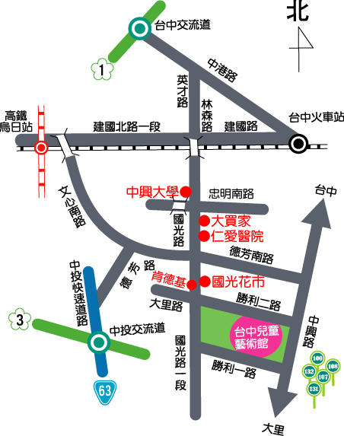

**◎大眾交通運輸：可搭乘以下班次台中市公車**

統聯客運：23、50、53、59  
台中客運：100、107、108、131、132  
全航客運：158  
豐原客運：285

**103年 龐貝氏症暨高雪氏症病友聯誼 報名表**

|  |  |  |  |  |  |
| --- | --- | --- | --- | --- | --- |
| 病友姓名： | 疾病名稱： | | 生日：(保險用) | | □葷 □素 |
| 身分證：(保險用) | | 連絡電話： | | |
| 家屬姓名(若無則免填) | 關 係 | 身分證字號 | 生 日 | 飲 食 | |
|  |  |  |  | □葷 □素 | |
|  |  |  |  | □葷 □素 | |
|  |  |  |  | □葷 □素 | |
| 通訊地址： | | | | | |
| 輔具使用：□無 □普通輪椅 □特製輪椅 □電動輪椅 □特製推車 □其他___________ | | | | | |
| 集合地點：□自行前往 □搭乘大眾交通工具，視情況由基金會於台中火車站/高鐵站接駁  (使用電動/普通輪椅，需代訂復康巴士者，請附身障手冊正反面影本) | | | | | |
| 特殊需求：□需志工陪同照顧者： 共____人，年齡： 歲 其他：_________________ | | | | | |
| ※活動期間是否同意本會志工及工作人員進行拍照錄影…等紀錄，並放置於網站及會刊上。  □同意 □不同意 | | | | | |
| 其他問題及建議： | | | | | |

**▲為鼓勵各地病友踴躍參加，本活動視居住縣市(以通訊地為主)將提供交通補助，金額如下：**

**（每家限補助病友本人及1名陪同家屬，請事先告知出席人數及人員姓名。）**

1. **雲林、嘉義地區病友及其家屬提供每人700元之交通補助。**
2. **苗栗地區病友及其家屬提供每人500元之交通補助。**
3. **彰化、南投地區病友及其家屬提供每人300元之交通補助。**
4. **北部地區(新竹、桃園、新北、台北、基隆)之病友及其家屬提供每人1100元之交通補助。**
5. **南部地區(台南、高雄、屏東)之病友及其家屬提供每人1400元之交通補助。**
6. **東部地區(宜蘭、花蓮、台東)及離島地區之病友及其家屬提供每人1400元之交通補助。**